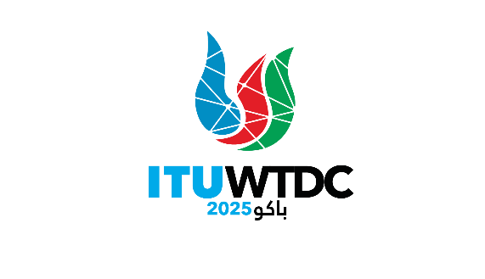 | الفريق الاستشاري لتنمية الاتصالات (TDAG)  الاجتماع الثاني والثلاثون، جنيف، سويسرا، 12-16 مايو 2025 |  | 
 |  | الوثيقة TDAG-25/1-A
 |  | 10 فبراير 2025
 |  | الأصل: بالإنكليزية
مدير مكتب تنمية الاتصالات بالاتحاد
ا مشروع جدول الأعمال

كلمة الأمينة العامة

2 كلمات المسؤولين المنتخبين الآخرين

3 كلمة مدير مكتب تنمية الاتصالات

4 ملاحظات افتتاحية من رئيسة الفريق الاستشاري لتنمية الاتصالات

5 اعتماد جدول الأعمال وخطة إدارة الوقت

6 الإبلاغ عن تنفيذ خطط عمل قطاع تنمية الاتصالات

1.6 تنفيذ خطة عمل كيغالي (KAP)
تقرير بشأن المبادرات الإقليمية

2.6 الخطة التشغيلية لعام 2025 (OP-25)

3.6 مشاريع قطاع تنمية الاتصالات

4.6 أنشطة لجنتي الدراسات

5.6 الأمور المتعلقة بالعضوية والشراكات والقطاع الخاص

6.6 تقرير من رئيس الفريق المعني بمبادرات بناء القدرات (GCBI)

7 الأعمال التحضيرية للمؤتمر العالمي لتنمية الاتصالات عام 2025 (WTDC-25)

1.7 معلومات محدّثة بشأن الأعمال التحضيرية للمؤتمر WTDC-25

2.7 تقرير الاجتماع التنسيقي للاجتماعات الإقليمية التحضيرية (RPM)

3.7 هيكل المؤتمر WTDC-25

4.7 تقرير فريق العمل التابع للفريق الاستشاري لتنمية الاتصالات والمعني بالإعلان (TDAG-WG-DEC)

5.7 تقرير فريق العمل التابع للفريق الاستشاري لتنمية الاتصالات والمعني بمستقبل مسائل لجنتي الدراسات (TDAG-WG-futureSQ)

6.7 تقرير فريق العمل التابع للفريق الاستشاري لتنمية الاتصالات والمعني بترشيد القرارات (TDAG-WG-SR)

7.7 تقرير فريق العمل التابع للفريق الاستشاري لتنمية الاتصالات والمعني بأولويات قطاع تنمية الاتصالات (TDAG-WG-ITUDP)

8 قمة الشباب العالمية

9 التعاون مع القطاعين الآخرين

10 نتائج جمعية الاتصالات الراديوية عام 2023 والمؤتمر العالمي للاتصالات الراديوية عام 2023: التحديثات ذات الصلة بأعمال قطاع تنمية الاتصالات

11 نتائج جمعية الاتصالات الراديوية عام 2024: التحديثات ذات الصلة بأعمال قطاع تنمية الاتصالات

12 المساهمة في أعمال فريق الخبراء المعني بلوائح الاتصالات الدولية (EG-ITR)

13 الجدول الزمني لأحداث قطاع تنمية الاتصالات

14 ما يستجد من أعمال
ــــــــــــــــــــــــــــــــــــــــــــــــــــــــــــــــــــــــــــــــــــــــــــــــ

